目 录
1 绪论 1
1.1任务的提出 1
1.1.1几点说明 1
1.1.2设计的目的和意义 1
2 相关知识简介 3
2.1 3
2.1.1 3
3 总体设计 4
3.1 4
3.1.1 4
4 详细设计 5
4.1 5
4.1.1 5
5 系统测试 6
5.1 6
5.1.1 6
6 结论 7
6.1 7
6.1.1 7
致 谢 8
参考文献 9
附 录 10

绪论
设计的背景、目的和意义、国内外研究状况、设计的内容

任务的提出
根据西教务处南石油大学2008届本科生毕业设计（论文）撰写规范做以下示范。

几点说明
- 本模版在word 2003下编辑，建议使用word 2003撰写论文。
- 建议在论文中只使用到3级标题。
- 在编排论文时，请各位将样式窗口打开。（“格式”---->“样式和格式”）。
- 如果需要使用一级标题，请点击“样式和格式”窗口中的“标题1”，就可以自动编号。二级，三级标题原理一样。
- 图、表的题头请分别使用“注释标题”样式。
- 在自动生成目录时，请各位老师学生手动调整一下格式。
- 若有不明之处，请询问刘铭打印室（电话：89272212，83033767，思学楼B408）。
- 有关论文的内容章节结构，以学校论文撰写规范为标准，本文档仅提供参考；
- 有关论文的排版格式，以本文档为标准，且严格按照执行。
- 尤其本文档中的红色字体部分，请仔细阅读。

设计的目的和意义
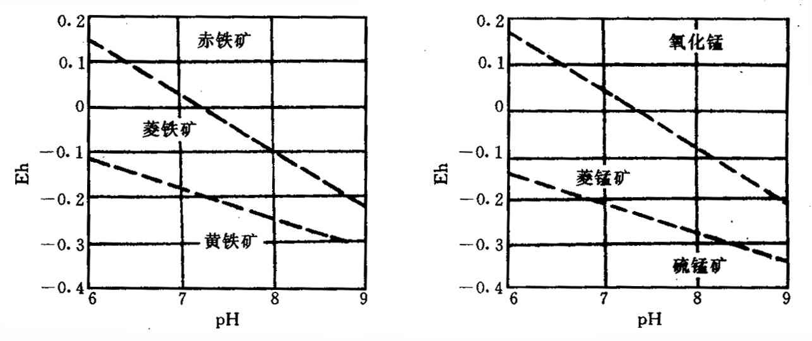
图 1.1 各种铁、锰矿物生成时所需要的pH及EH值
插图
毕业设计的插图必须精心制作，线条要匀称，图面要整洁美观。每幅插图应有图序和图题，图序和图题应放在图位下方居中处。图应在描图纸或在洁白纸上用墨线绘成，也可以用计算机绘图。
（论文图片打印注意事项：文章中如有下载图片或数码相机图片请注意图片的像素为200—300万像素/英寸就可打印出质量清楚的图片）

相关知识简介
介绍与设计相关的知识与开发工具（不宜过多）

表 2.1 矿物名称
矿物名称 | 比重 | 矿物名称 | 比重
金刚石 | 3.51 | 钙铝石榴石 | 3.53
石 墨 | 2.25 | 锆英石 | 4.60-4.70
黄铁矿 | 5.00 | 蓝晶石 | 3.56-3.68

每个表格应有自己的表序和表题，表序和表题应写在表格上方正中，表序后空一格书写表题。表格允许下页接写，表题可省略，表头应重复写，并在右上方写“续表××”。

总体设计
总体方案设计、论证

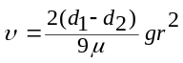 (3.1)
式中 ——颗粒下沉速度，cm/s；
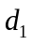——颗粒密度；
——颗粒半径，cm
Va＝8.76×10⁴·ΔW/(S·t·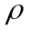) (3.1)
式中 Va——XXXXX；
ΔW——XXXX；
S——挂片腐蚀面积，cm²
t——腐蚀时间，h；
——挂片密度，g/cm³。
注：
公式
公式应居中书写，公式的编号用圆括号括起放在公式右边行末，公式和编号之间不加虚线
注释
毕业设计（论文）中有个别名词或情况需要解释时，可加注说明，注释可用页末注（将注文放在加注页的下端）或篇末注（将全部注文集中在文章末尾），而不可行中注（夹在正文中的注）。注释只限于写在注释符号出现的同页，不得隔页。
数字
毕业设计（论文）中的测量统计数据一律用阿拉伯数字，但在叙述不很大的数目时，一般不用阿拉伯数字，如“他发现两颗小行星”、“三力作用于一点”，不宜写成“他发现2颗小行星”、“3力作用于1点”。大约的数字可以用中文数字，也可以用阿拉伯数字，如“约一百五十人”，也可写成“约150人”。

详细设计
各功能模块、各部分的详细设计（原理图、流程图、关键代码段及其描述等），实例所使用数据应具备真实性（如使用张小明而非张三，李海波而非李四），并禁止只出现单纯的屏幕截图。

系统测试
试验方案设计的可行性、有效性及试验数据的处理与分析

结论
归纳、综合、总结（意义和作用、创新）、展望（问题、建议）

致 谢
谢辞应以简短的文字对在课题研究和论文撰写过程中有直接贡献及帮助的人员（例如指导教师、辅导教师及其他人员）表示自己的谢意，这不仅是一种礼貌，也是对他人劳动的尊重，是治学者应有的思想作风。

参考文献
图书格式
[序号]主要责任者.文献题名.出版地：出版者，出版年.起止页码
例：
[1]毛利锐，沈灌群.中国教育通史.济南：山东教育出版社，1988.20-22
期刊格式
[序号]主要责任者.文献题名.刊名，年，卷（期）：起止页码
例：
[2]王英杰，高益民.高等教育的国际化.清华大学教育研究，2000，（2）：13-16
其它格式
[序号]主要责任者.文献题名
例：
[3]清华大学校史编辑室.清华大学史料选编
[4]GB151-89.钢制管壳式换热器

注：参考文献是毕业设计（论文）不可缺少的组成部分，它反映毕业设计（论文）的取材来源、材料的广博程度和材料的可靠程度，也是作者对他人知识成果的承认和尊重。毕业设计(论文)的撰写应本着严谨求实的科学态度，凡有引用他人成果之处，均应按论文中所出现的先后次序列于参考文献中。
一般本科毕业设计（论文）的参考文献不宜过多，但应列入主要的文献在5篇以上，其中至少一篇应是外文文献，本人在毕业设计期间所翻译的外文文献应出现在参考文献中。
一篇论著在论文中多处引用时，在参考文献中只应出现一次，序号以第一次出现的位置为准。

附 录
附录内容（小四号宋体）。
附录是对于一些不宜放在正文中，但作为毕业设计(论文)又是不可缺少的部分，或有重要参考价值的内容，可编入毕业设计(论文)的附录中。例如，过长的公式推导、重复性的数据、图表、程序全文及其说明等。如果文章中引用的符号较多时，便于读者查阅，可以编写一个符号说明，注明符号代表的意义。一般附录的篇幅不宜过大，一般不要超过正文

